Oblog程序各目录权限分配说明

为了提高Oblog系统的安全性，除程序方面的防护外，需对Oblog目录进行安全设置，操作步骤可能比较复杂，但是通过此操作，可进一步提升系统的安全系数。
注意：此建议权限配置适用于WIN2003 系统，WIN2000下未测试

新建一个计算机用户
在计算机桌面右键我的电脑，选择管理。或者在控制面板中选择 性能和维护-管理工具-计算机管理。
展开计算机管理（本地）-系统工具-本地用户和组-用户，在右边空白处右键单击，选择新用户。

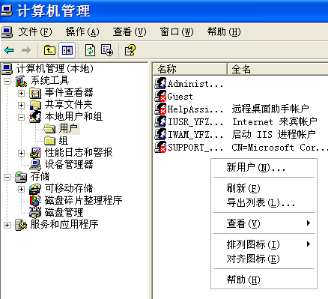

在弹出的窗口中输入用户名和密码（注意下图中的复选框），点击“创建”按钮，然后在新弹出的窗口中选择“关闭”。则新创建的用户会在右边显示。在这里的密码不要忘记了，在建站的时候会用到。
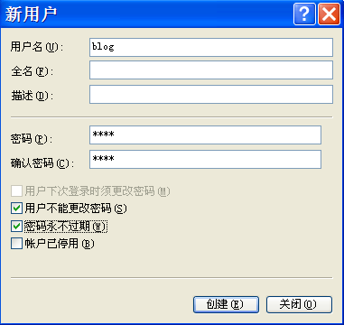

右键新建的blog用户，选择属性，在隶属于选项页中把Users删除了，点击确定。

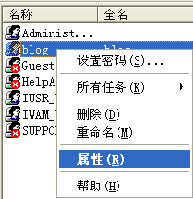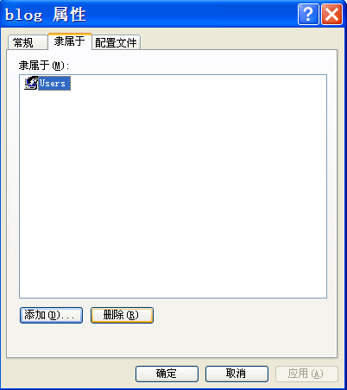

在iis里面修改用户
打开iis，右键博客站，选择属性，找到“目录安全性”选择页。点击“编辑”按钮，在“身份验证方法”窗口中点击“浏览”按钮。在新弹出的窗口中输入刚才建的blog用户，点击“确定”按钮。
输入密码和确认密码，最后在“目录安全性”窗口点击确定按钮。

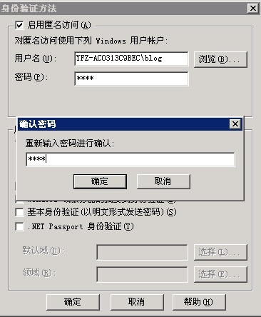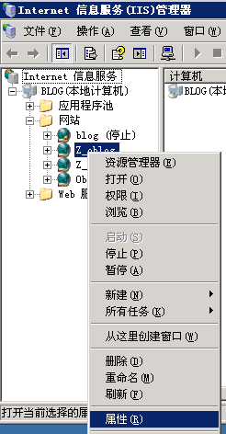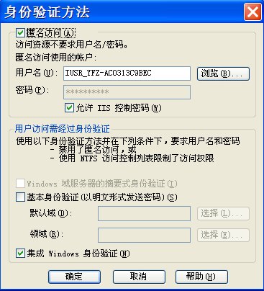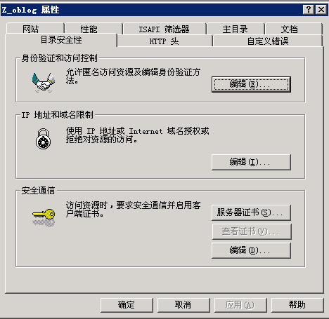

在iis里面修改执行权限
右键博客站下的GG文件夹，选择属性，选择“目录”选项页，在执行权限处选择“无”。点确定。

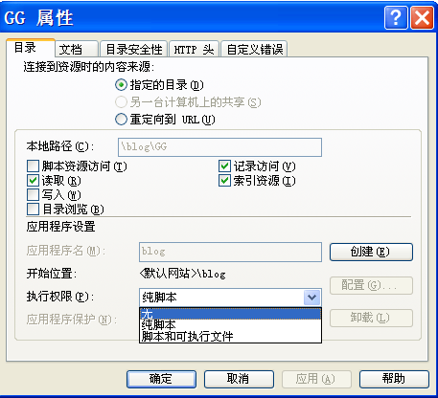

u，UploadFiles，XmlData 文件夹也要执行同样的操作。

注意：如果用户页面扩展名是.shtml的，u文件夹不用进行此操作，他需要有脚本的执行权限（纯脚本）。

设置博客文件夹的权限
打开博客文件夹，右键博客文件夹，选择属性，找到“安全”选项页，在组和用户名称只保留administrators和system，其他的用户全部删除了。然后点“添加”按钮，将刚才建的blog用户添加进去。如下图：

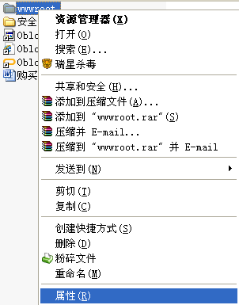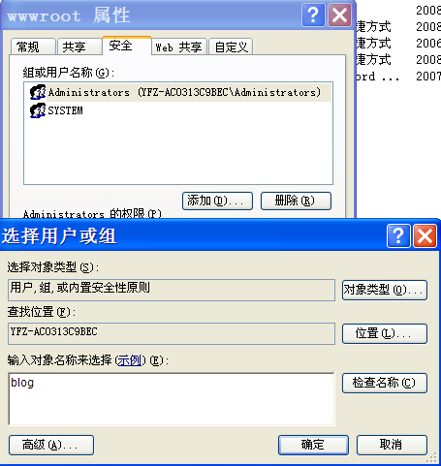

添加上用户后点击“确定”按钮。注意这里的权限只选择：读取和运行，列出文件夹目录，读取三个权限，最后点击“确定”按钮。

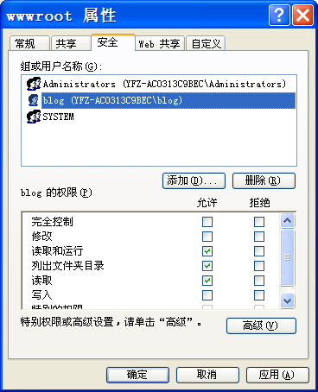
找博客根目录下的GG文件夹（这个是放广告的文件夹，如果您用了另外的广告文件夹名字则修改相应的文件夹权限），右键GG文件夹选择属性，点击“安全”选项页，点击blog用户，可以看到这个文件夹的读取和运行，列出文件夹目录，读取三个权限已经继承过来了，在这里把修改和写入的权限选择上，然后点“确定”按钮。

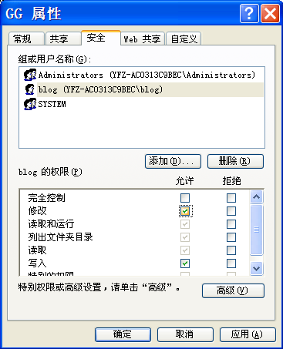

u，UploadFiles，XmlData 文件夹以及skin文件夹下的skin.mdb数据库也要执行同样的操作。Index.html文件也给同样的权限。

如果您用的是access数据库，也要给data文件夹同样的权限。

总体权限配置规则如下：所有的asp,js文件只给读取和运行权限。

北京傲博致远计算机技术有限公司
网址：http://www.oblog.cn
邮箱：webmaster@oblog.cn
最后更新时间：2008年7月10日

